Основні хвороби саду

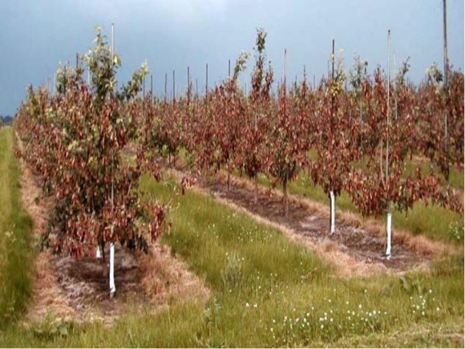
Основними грибковими хворобами яблуні називають паршу, борошнисту росу, плямистості листя (філостиктоз, альтернаріоз), хвороби плодів (моніліоз, плодові гнилі) та фітофтороз. Також дошкуляють садам бактеріози, особливо останніми роками. Вразливість яблуневого саду до хвороб залежить передусім від сприйнятливості сортів, інфекційного фону, погоди та розташування саду.

Борошниста роса
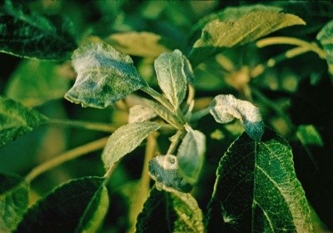
Збудник хвороби — Podosphaera leucotricha — зимує в вигляді міцелію на минулорічному прирості та бруньках. Через це на нього не впливають мідьвмісні препарати. На сприйнятливих сортах може викликати значні втрати врожаю та загальне пригнічення дерев. Для розвитку не потребує вологи на листі, тому хвороба розвивається за будь-якої вологості, і чим тепліше, тим помітнішими будуть симптоми ураження. Борошниста роса здатна проявлятися двічі на рік: навесні на початку вегетації та восени під час або після збирання плодів.
Плямистості листя
Збудниками виступають гриби видів Glomerella cingulata, Phyllosticta mali та роду Alternaria. Розвиваються, зокрема, за різкої зміни погоди або браку магнію чи цинку. Деякі сорти особливо сприйнятливі до плямистостей листя.

Плодові гнилі
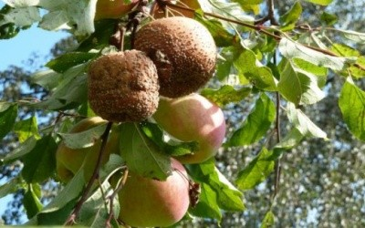
Збудник — гриби роду Monilia: видів fructigena, fructicola і laxa. Тому хворобу ще називають моніліозом.
Моніліоз – це хвороба рослин, яку ще називають плодовою гниллю або моніліальним опіком. Збуджує захворювання аскоміцет Monilia. Даним видом захворювання найчастіше вражаються рослини, що ростуть в умовах помірного клімату. Якщо навесні дуже сиро та холодно – в багатьох випадках рослини потрібно рятувати.
«Моніліоз розвивається в найнебезпечніший період для дерев — від рожевого бутону до плодів». Тому в цій фазі обов’язкова обробка фунгіцидами. Уражуються плоди, інфіковані під час цвітіння або під час тісного контакту з ураженим плодом. В першому випадку ураження йде зсередини і може бути помічене вже під час зберігання.

Фітофтороз
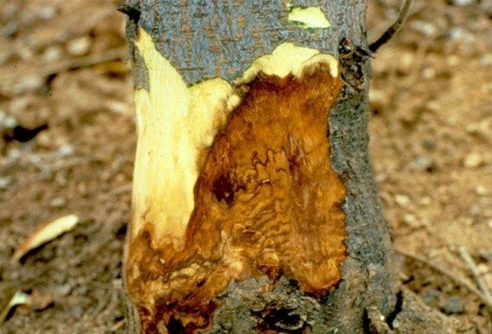
«Якщо моніліоз, паршу чи борошнисту росу помітили невчасно або ж пропустили, то після них розвиватиметься вже фітофтороз», хвороба яка може з’явитися, коли сад висаджують після суниці, картоплі чи томатів: якщо ці культури хворіли на фітофтороз, то ділянка буде зараженою ним і після висадки на цьому місці саду хвороба піде в кореневу систему дерев. «Якщо вчасно не діагностувати фітофтороз, доведеться видаляти весь сад. Боротися з ним практично неможливо: коли є зараження кореневої системи, ефективніше видалити дерево або взагалі увесь сад».
Стійкість дерева до фітофторозу залежить зокрема і від стійкості підщепи. Помірною сприйнятливістю до фітофторозу характеризуються підщепи М 9 і М 26, високою — ММ 104 і ММ 106.
Серед підщеп, що використовуються для щеплення черешні й вишні найбільш сприйнятлива до фітофторозу магалебська вишня, відносно стійкі — Colt, Mazzard і Morello.
Для боротьби з фітофторозною гниллю підщепи рекомендуємо полив дерев 0,5%-вим розчином Альєтту (Магнікур Буст) нормою 0,5–1 л розчину на 1 дерево двічі за сезон — відразу після цвітіння та після збирання плодів, а також обробіток цим розчином пристовбурних смуг і основи штамба.
Знизити небезпеку зараження саду фітофторозом допоможуть наступні заходи:
Висадка здорового посадкового матеріалу (підозрілі саджанці слід перевіряти в лабораторії);
Закладка молодого саду на місці, де раніше не було саду;
Видалення з саду хворих рослин;
Правильний полив без тривалого застою води — ґрунт повинен встигати просихати, щоб поповнювалися запаси кисню;
Забезпечення пухкого структурного ґрунту з високим вмістом органіки, що забезпечить хороші живлення дерев і дренаж та широке біорізноманіття природних ґрунтових грибів і бактерій, що є антагоністами кореневих гнилей;
Залуження міжрядь з метою мінімізації механічного обробітку ґрунту;
Обов’язкове внесення фосфорних добрив (фосфітів, моно- і дифосфатів) та фосфорної кислоти через систему краплинного зрошення.

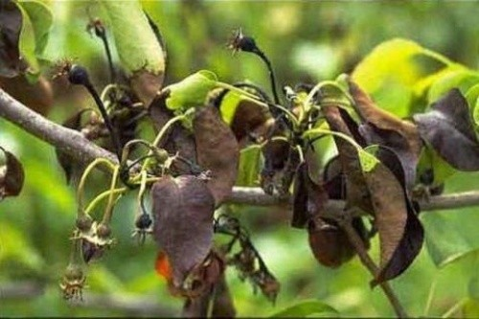
Бактеріози

Найпоширеніші види бактеріозів в українських садах — бактеріальний рак (збудник Pseudomonas syringae) і бактеріальний опік (збудник Erwinia amylovora).
Особливого поширення зараз набуває бактеріальний опік внаслідок змін клімату. Збудник бактеріального опіку живиться цукрами, які містяться в нектарі або медвяній росі, що виробляється попелицями та іншими комахами.
Шкодочинність Erwinia amylovora полягає в тому, що бактерія виробляє органічні кислоти, що мають фітотоксичний ефект.
Візуально відрізнити дві хвороби можна за рахунок того, що за бактеріального опіку виділяється молочно-білий ексудат, а бактеріальний рак має повільніший, хронічний розвиток. Бактеріальний рак проявляється в двох формах: у вигляді опіків на молодих пагонах і квітках і в вигляді ураження кори на штамбі та скелетних гілках. При цьому уражуються судини і луб, а кора спочатку мокне, а потім висихає й лущиться.
Бактеріози розвиваються за температури від 3 до 34°С, найбільш активно — за температури 24–27°С. Оптимальна температура для розвитку бактеріального раку — 5–27°С, бактеріального опіку — 18–28°С. Також для розвитку бактеріозів потрібні вологість повітря не менше 70% або наявність крапельної вологи (дощ, туман, роса). Найбільш активно бактеріози розвиваються під час цвітіння, активного росту пагонів і посиленого сокоруху. Підвищує ризик ураження бактеріозами наявність вовчкових пагонів підщепи, які надають швидкий доступ інфекції до коріння.
Профілактичні й карантинні заходи протидії ураженню бактеріальним опіком:
зимова й літня (після збирання врожаю) вирізка уражених ділянок дерева;
утримання від обрізок під час активного сокоруху;
регулярні поливи та повноцінне живлення;
видалення уражених рослин.
Для боротьби з бактеріальним опіком використовується ціла низка засобів.
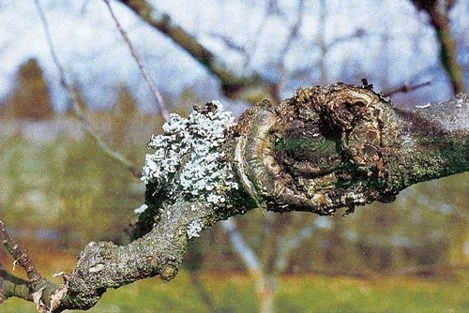
Бактеріальний рак по-перше, це мідьвмісні препарати під час вегетації. Однак з метою запобігання виникненню резистентності не слід використовувати препарати на основі міді більше 1 разу за сезон. З-поміж мідьвмісних препаратів рекомендують надавати гідроокису міді через те, що він характеризується зниженою нормою використання міді (а зараз у ЄС обмежується загальний обсяг внесення міді протягом року) та масивним і швидким виділенням іонів міді. Водночас гідроокис міді слабше за інші форми мідьвмісних препаратів діє проти пероноспорозу і може справляти фітотоксичний ефект. Натомість для хлорокису міді характерна швидка та довготривала дія, високий синергізм з іншими фунгіцидами, підвищена фунгіцидна та бактерицидна дія та не має фітотоксичності. А бордоська рідина хоч і характеризується найкращими покриттям та стійкістю до змивання, але передбачає вищу норму використання міді, оскільки її іони знаходяться в складнішій формі, що ускладнює їх виділення.
По-друге, — гашене вапно нормою 3–5 кг/га в розчині (на 1000 л води, 300-500 грм/ на 10 л води) або 20–30 кг/га шляхом опудрення, або ж вапно з сіркою. Гашене вапно одночасно виступає засобом проти більшості бактеріальних, грибних та вірусних хвороб, сисних шкідників та кальцієвим добривом.
По-третє, — біопрепарати. Зокрема, рекомендуються препарати на основі бактерії Bacillus subtilis, які вносять рясно в фазу цвітіння-опадання пелюсток кожні 3–5 днів. Фахівці рекомендують як варіант біопрепарат Казумін нормою 3–4 кг/га.

Найкращий захист плодових культур – це комплексний підхід. Він включає в себе:
- Правильний догляд;
- Прийнятну агротехніку;
- Профілактичні міри;
- Обробку препаратами для рослин;
- Лікування народними методами.

Ми дамо кілька порад, що допоможуть у боротьбі з хворобами.
При закінченні вегетаційного періоду видаляйте з ділянки всі плоди, що постраждали від хвороби;
- Сміливо вирізайте хворі частини рослин;
- Обрізані гілки та хворі плоди слід спалювати;
- Перед тим, як розпочнеться період спокою, провапнуйте скелетні гілки в основі та місце штамбу;
- У вапно слід додавати фунгіцидні препарати;
- В період вегетації слід проводити ретельний огляд рослин;
- Боротьба з хворобами плодових передбачає обробку плодових культури засобами, що вбивають збудників;
- Перед обробкою слід вирізати всі вражені гілки та прибрати плоди, на яких проявилося захворювання.

Правила профілактики захворювання
Хвороби легше попередити, ніж боротися з ними. В профілактичних цілях саджанці висаджують на тій дистанції, яка рекомендована спеціалістами – якщо дерева посаджені близько одне до одного, вони гірше продуваються вітрами. Це сприяє розвитку та розповсюдженню патогенних мікроорганізмів.
Висаджувати дерева слід в місцях, які гарно продуває вітер. Рослини слід берегти, щоб на них не з’являлися механічні пошкодження – саме вони сприяють проникненню збудника в дерева. Якщо на культурі з’явилися рани, їх слід вчасно замащувати спеціальними розчинами і лікувати.
Обрізка рослин повинна проводитися своєчасно. При видаленні хворих гілок слід захвачувати частину тканин, що здорові. Місця зрізів обробляються садовим варом.
Стежте, щоб на період зими всі хворі плоди були прибрані з дерев. Як хворі гілки, так і плоди потрібно знищувати. Не забувайте боротися з шкідниками – вони пошкоджують дерева, і через ці пошкодження проникають збудники хвороби. Личинки шкідників також мають бути знищені.
Восени слід обов’язково перекопувати землю під рослинами.
При здійсненні підживлення слід вносити тільки потрібну кількість добрив – як їх нестача, так і надлишок погано впливають на здоров’я рослин.
Працюючи коло дерев, використовуйте виключно продезінфіковані садові інструменти.
Захист плодових насамперед потрібно починати із профілактики таких хвороб як моніліоз, парша та борошниста роса. Для запобігання цим хворобам потрібно здійснювати обробку дерев до цвітіння, слідкувати за ними під час цвітіння та бути особливо обережними під час формування плодів.
Обробки треба проводити в тиху, безвітряну погоду в ранішні та вечірні години. Згідно зі ст.37 Закону України «Про бджільництво», необхідно не пізніше ніж за три доби до початку обробки попередити про це органи місцевого самоврядування, пасічників, пасіки яких знаходяться на відстані до 10 (десяти) кілометрів від оброблюваних площ. При цьому повідомляється дата обробки, назва препарату, ступінь і строк дії токсичності препарату.
При роботі з засобами захисту рослин слід дотримуватись загальноприйнятих державних санітарних правил ДСП 8.8.1 та правил особистої гігієни.
Бажаємо здоров’я і краси вашому саду! І пам’ятайте, що належний догляд за рослинами в усіх випадках вберігає їх від хвороб.

